江苏省仪征中学2017～2018学年第二学期高二生物模拟试卷2
范围：选修一+选修三 出题人：余荣娟 时间：2018.4

一、单项选择题：本部分包括20题，每题2分，共计40分。每题只有一个选项最符合题意。
1.下列有关基因工程相关工具的描述，正确的是( )
A. 限制酶能识别并切割DNA任意序列
B. DNA连接酶与Taq酶作用位点不同
C. 没有与目的基因重组的质粒不可以进入受体细胞
D. 使用质粒运载体可以避免目的基因在受体内被分解
2.中华鲟是地球上最古老的脊椎动物，被称为“活化石”。研究者试图通过蛋白质工程改造中华鲟体内的某些蛋白质，使其更加适应现在的水域环境。以下说法错误的是( )
A. 该工程可以定向改变蛋白质分子的结构
B. 改造蛋白质是通过改造基因结构而实现的
C. 改造后的中华鲟和现有中华鲟仍是同一物种
D. 改造后的中华鲟的后代不具有改造的蛋白质
3. Bcl－2基因是细胞凋亡抑制基因，可以利用PCR技术检测其转录水平，进而了解该基因与不同胚胎时期细胞凋亡的关系。下图为克隆猪的培育及Bcl－2基因转录水平检测流程，下列说法错误的是( )
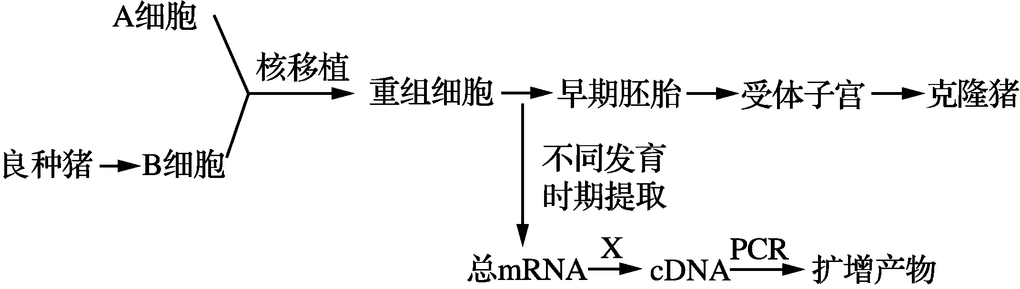
A. 图中A细胞表示去核的卵母细胞，B细胞表示体细胞
B. 在早期胚胎发育的不同时期提取的总mRNA是不同的
C. 图中过程X表示逆转录，获得的cDNA可用于克隆猪基因组的测序
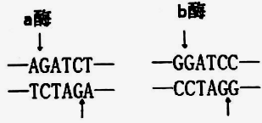
D. 在PCR过程中， 的比值反映Bcl－2基因的转录水平
4. 某线性DNA分子含有5000个碱基对（bp），先用限制酶a切割，再把得到的产物用限制酶b切割，得到的DNA片段大小如下表。限制酶a和b的识别序列和切割位点如下图所示。下列叙述错误的是
a酶切割产物（bp） | b酶再次切割产物（bp）
2100；1400；1000；500 | 1900；200；800；600；1000；500

A. a酶与b酶切断的化学键相同
B. a酶与b酶切出的黏性末端能相互连接
C. a酶与b酶切割该DNA分子位点分别有3个和5个
D. 限制酶将一个DNA分子片段切成两个片段需消耗两个水分子
5.某种极具观赏价值的兰科珍稀花卉很难获得成熟种子。为尽快推广种植，可应用多种技术获得大量优质苗，下列技术中不能选用的是（ ）
A．利用茎段扦插诱导生根技术快速育苗 B．采用花粉粒组织培养获得单倍体苗
C．采集幼芽嫁接到合适的其他种类植物体上 D．采用幼叶、茎尖等部位的组织进行组织培养
6.下图为培育甘蔗脱毒苗的两条途径，研究发现经②过程获得的幼苗脱毒效果更好。相关叙述错误的是（ ）
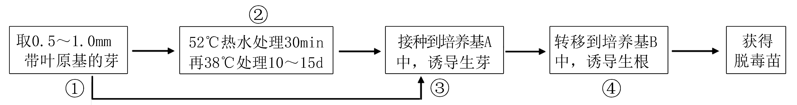

A．①过程所取茎尖中的叶原基具有较高的分裂、分化能力
B．②过程的作用可能是阻碍病毒等进入茎尖分生组织
C．③、④过程中基因的选择性表达导致了细胞脱分化
D．培养基A、B中生长素和细胞分裂素的含量和比例不同
7.小麦是世界最主要的粮食作物之一，纹枯病是小麦的三大病害之首，一种野生山羊草具有纹枯病的抗性基因。现用一定剂量的紫外线处理山羊草原生质体，破坏其所有的细胞核。且使染色体片段化，井丧失再生能力。再利用此原生质体作为部分遗传物质的供体，与完整的小麦原生质体融合，以获得抗纹枯病的杂种植株。流程如图，下列相关叙述中错误的是（ ）
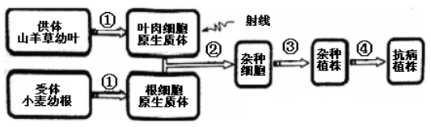
A．①过程利用了酶的专一性原理，获取的原生质体应培养在0．9%的氯化钠溶液中
B．②过程利用了膜的流动性原理，同时含有叶绿体和细胞核是筛选杂种细胞的标志
C．③过程利用了细胞的全能性原理，该过程中需要保证严格的无菌
D．④过程利用了生物大分子杂交原理进行筛选，最后还需用纹枯病菌感染进行鉴定
8.下图表示抗人体胃癌的单克隆抗体的制备过程，有关叙述不正确的是（ ）
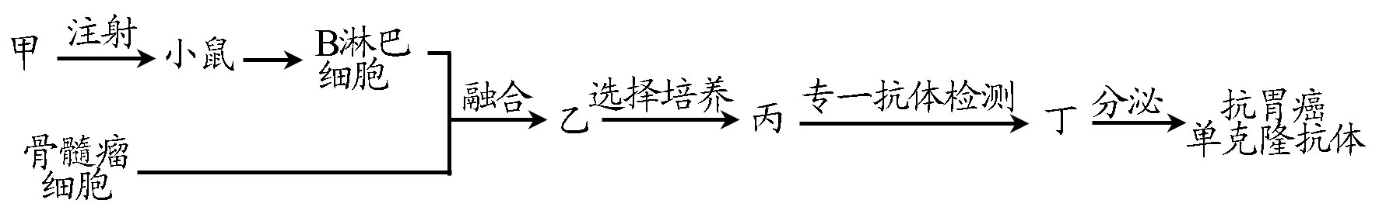
A．图中实验小鼠注射的甲是能与抗人体胃癌抗体特异性结合的抗原
B．利用聚乙二醇、灭活的病毒和电激等方法均可诱导细胞融合获得乙
C．用特定的选择培养基对乙筛选，融合细胞均能增殖，未融合细胞均不能增殖
D．丙需进行克隆化培养和抗体检测，经多次筛选后可获得能分泌所需抗体的丁
9．下列有关细胞工程的叙述中正确的是（ ）
A．在植物细胞工程中，通常用CaCl₂处理植物细胞，以增大细胞壁的通透性
B．治疗癌症的“生物导弹”就是以单克隆抗体为抗癌药物定向杀死癌细胞
C．某一种效应B细胞与小鼠骨髓瘤细胞融合后培养，获得特异性强的单克隆抗体，但当相应抗原位于靶细胞内时，该抗体不能与之发生特异性结合
D．用聚乙二醇处理大量混合在一起的两种植物的原生质体，所获得的融合细胞都具有双亲的遗传特性
10．下列关于小鼠体外受精及胚胎发育的叙述，错误的是（ ）
A．精子在获能液中于37℃、5%CO₂条件下培养的目的是使精子获能
B．小鼠在特定光控周期条件下饲养，注射相关激素有促进超数排卵的作用
C．分割的胚胎细胞有相同的遗传物质，因此发育成的个体没有形态学差异
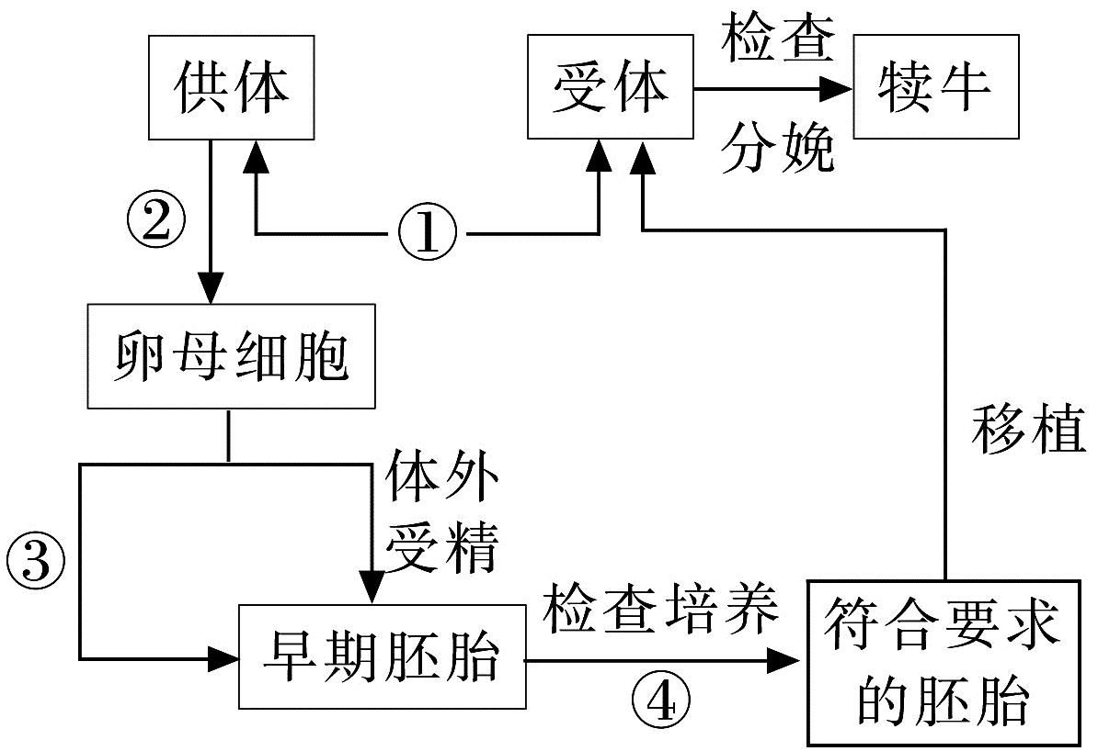
D．注射到囊胚腔中的胚胎干细胞可以参与个体器官的发育
11．右图表示牛胚胎移植的流程，其中①～④表示相应的
操作过程。相关叙述错误的是（ ）
A．过程①是注射相关激素，使供、受体同期发情
B．过程②是注射促性腺激素，达到超数排卵
C．过程③主要涉及人工授精和从卵巢中冲取胚胎
D．过程④的主要目的是选择适合移植的胚胎
12. 下列关于胚胎发育和胚胎工程的叙述，正确的是（ ）
A. 从动物体内获取的精子能直接与卵细胞结合完成受精过程
B. 滋养层细胞发育成胎儿的胎膜和胎盘等结构发生在囊胚期
C. 若在囊胚期进行胚胎分割，内细胞团和滋养层都需均等分割
D. 试管动物技术主要包括体外受精、早期胚胎培养和胚胎移植技术
13．下列关于生态工程的相关叙述中错误的是（ ）
A．生态工程是实现循环经济的最重要手段之一
B．农村综合发展型生态工程实现了物质和能量的循环利用
C．“平堤行洪、退田还湖、移民建镇”是湿地恢复工程的重要方针
D．城市环境生态工程建设的主要原理：协调与平衡原理、整体性原理
14．江苏省多年来围绕“一城青山半城湖”理念，实施了一系列生态建设工程，生态效应逐渐显现。下列有关该生态工程的分析评价不合理的是（ ）
A．使物种多样性程度显著提高 B．使生物群落的组成更为复杂
C．使生态系统的类型更为多样 D．其主要目的是提高生物多样性的直接价值
15．家庭制腐乳，常将豆腐块平放在铺有干净的粽叶盘内，摆好豆腐块后，豆腐上面再铺上干净的粽叶，将平盘置于15～18℃的地方，大约5 d后，豆腐表面长满了白色的菌丝。下列叙述错误的是（ ）
A．为使毛霉菌丝生长旺盛，需向腐乳坯表面勤喷水
B．粽叶可以为腐乳制作提供菌种
C.将腐乳坯堆积起来会导致堆内温度升高，影响毛霉生长
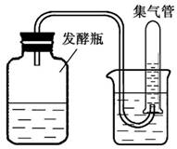
D．腐乳坯若被细菌污染，则腐乳坯表面会出现黏性物
16．右图为果酒的发酵装置示意图，下列叙述正确的是 （ ）
A．发酵过程中酒精的产生速率越来越快
B．集气管中的气体是酵母菌无氧呼吸产生的CO₂
C．发酵过程中酵母菌种群数量呈”J”型增长
D．若发酵液表面出现菌膜，最可能原因是发酵瓶漏气
17．下图表示科研人员利用固定化葡萄糖异构酶来生产高果糖浆的过程，相关叙述正确的是（ ）
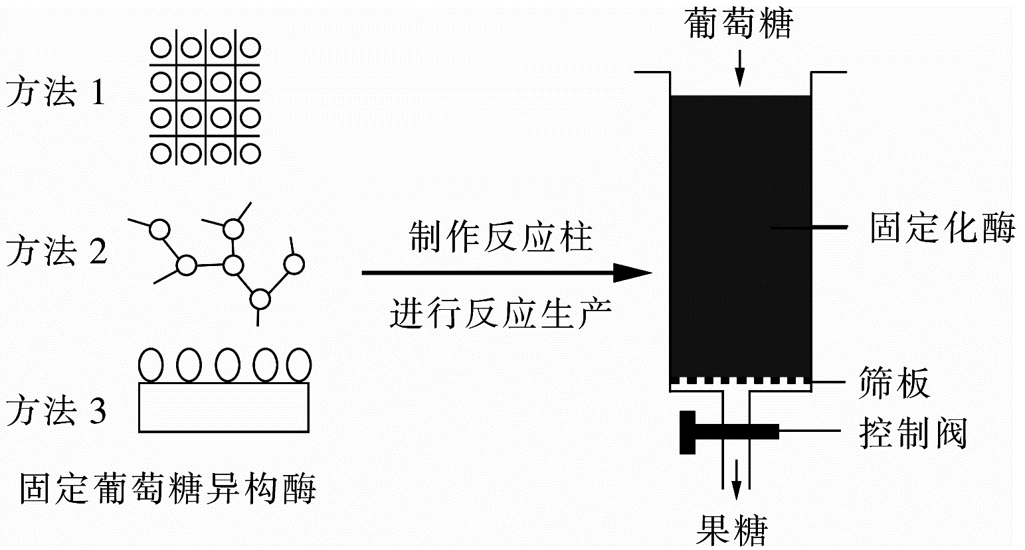
A．固定葡萄糖异构酶时采用方法2比方法3对酶的活性影响要小
B．在生产过程中，须严格控制好pH、温度、溶解氧等环境因素
C．在生产过程中，通过控制阀调节果糖流出的速率以保证反应充分进行
D．由于固定化葡萄糖异构酶活性不会降低，此反应柱可持续用于生产
18．下列关于固定化酶和固定化细胞的叙述，正确的是（ ）
A．温度、pH值是固定化酶活性的重要限制因素
B．利用固定化酶降解水体中有机磷农药，需提供适宜的营养条件
C．利用固定化酵母细胞进行发酵，糖类的作用只是作为反应底物
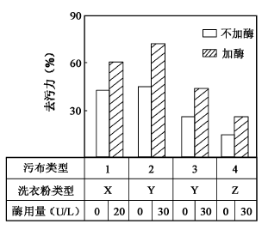
D．固定化酶和固定化细胞都可以催化多步连续反应
19．为了探究一种新型碱性纤维素酶的去污效能，研究性学习小组进行了相关实验，结果如下图。由图中实验结果能直接得出的结论是（ ）
A．碱性纤维素酶对污布类型2 的去污力最强
B．不同类型洗衣粉影响碱性纤维素酶的去污力
C．碱性纤维素酶对污布类型2、3的去污力不同
D．加大酶用量可以显著提高洗衣粉的去污力
20．下列关于生物技术实践的叙述中，正确的是（ ）
A．用移液管稀释菌液时，吹吸三次的目的是使菌液与水充分混匀
B．参与制作果酒、果醋和腐乳的菌种中只有毛霉是真核生物
C．海藻酸钠溶液浓度过高会导致制作的凝胶珠颜色过浅呈白色
D．用花菜提取DNA时加入食盐和洗涤剂的目的分别是充分研磨和瓦解细胞膜

二、多项选择题：本部分包括5题，每题3分，共计15分。每题有不止一个选项符合题意。全对得3分，选对但不全的得1分，错选或不答的得0分。
21．下图表示“试管山羊”培育的基本过程，甲、乙、丙、丁表示有关操作步骤。有关叙述错误的是
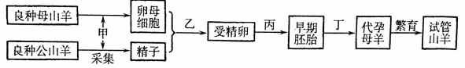
A．步骤甲中，应分别给良种公、母山羊注射有关激素以使其同期发情
B．步骤乙中，可将刚从卵巢中采集到的卵母细胞与获能的精子在体外受精
C．步骤丁中，为避免代孕母羊对植入胚胎产生排斥反应，应注射免疫抑制剂
D．为了进一步扩大繁殖规模，可通过胚胎分割技术获得同卵双胎或同卵多胎
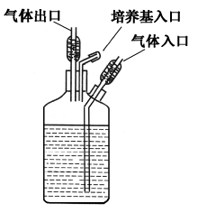
22．下图是探究果酒与果醋发酵的装置示意图。下列相关叙述正确的是
A．改变通入气体种类，可以研究呼吸作用类型对发酵的影响
B．果酒发酵中期通入氮气，酵母菌将从有氧呼吸转变为无氧呼吸
C．果醋的发酵周期与实验设定的温度密切相关
D．气体入口与气体出口可以交换使用
23．下列关于“酵母细胞的固定化技术冶实验的叙述，不正确的是
A．活化酵母时，将适量干酵母与蒸馏水混合并搅拌成糊状
B．配制CaCl₂溶液时，需要边小火加热边搅拌
C．将海藻酸钠溶液滴加到CaCl₂溶液时，凝胶珠成形后应即刻取出
D．海藻酸钠溶液浓度过高时凝胶珠呈白色，过低时凝胶珠易呈蝌蚪状
24．下图所示为“DNA的粗提取与鉴定”实验的部分操作过程，有关分析正确的是
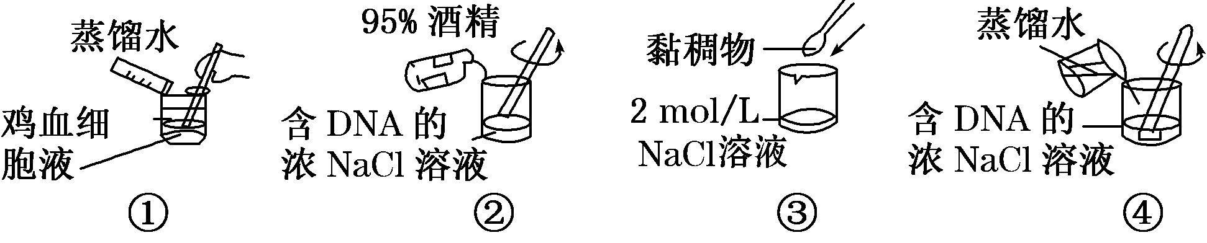

A．图①④中加入蒸馏水的目的相同
B．图①中向鸡血细胞液内加入少许嫩肉粉有助于去除杂质
C．图②操作的目的是纯化DNA，去除溶于95%酒精中的杂质
D．图③中2 mol/L NaCl溶液能溶解黏稠物中的DNA
25．下图表示培养和纯化X细菌的部分操作步骤，下列有关叙述错误的是
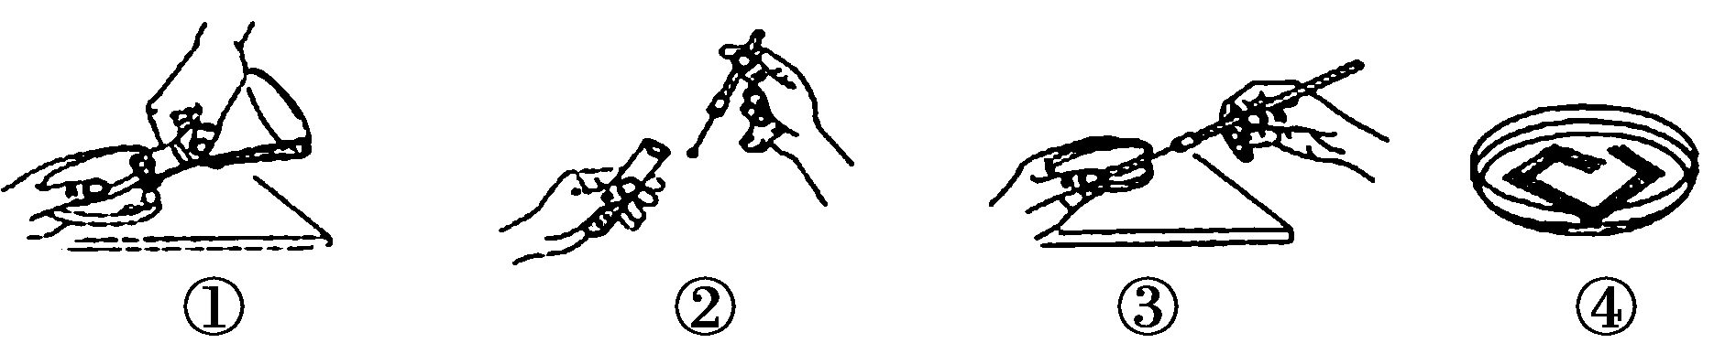
A．步骤①操作时，倒好平板后应立即将其倒置，防止水蒸气落在培养基上造成污染
B．步骤②接种环和试管口应先在火焰上灼烧，接种环冷却后再放入试管中蘸取菌液
C．步骤③沿多个方向划线，使接种物逐渐稀释，培养后可根据出现的单个菌落计数
D．步骤④是将培养皿放在恒温培养箱中培养，一段时间后所得到的都是X细菌的菌落

三、非选择题：本部分包括8题，共计65分。
26．（8分）下图为马铃薯—番茄植株的培育过程示意图。请据图回答：
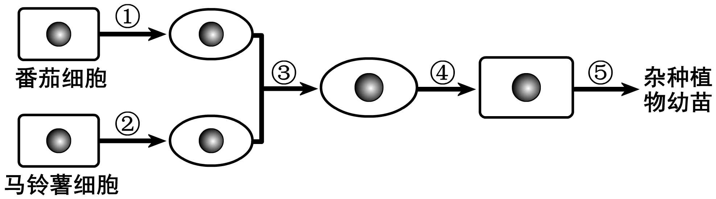
（1）步骤①②应使用__________和果胶酶处理细胞，去除植物细胞的细胞壁，获得______________ 。
（2）步骤③常用的化学试剂是___________，此过程的完成说明细胞膜具有____________。
（3）步骤⑤应用的技术名称是_______________。该过程需要__________________两种植物激素共同作用。
（4）图示培育杂种植株的方法是_________________，其最大优点是克服______________________的障碍。

27. （9分）下图表示某实验室利用动物纤维母细胞等获得单克隆抗体的实验流程。请据图回答下列问题。
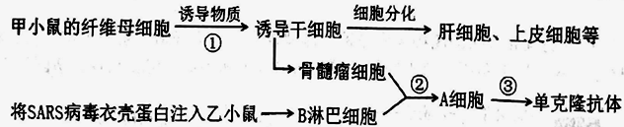
（1）①过程类似于植物组织培养技术中的____________过程。与纤维母细胞相比，诱导干细胞形成的骨髓瘤细胞具有____________特点。
（2）②过程依据的原理是____________，与诱导植物原生质体融合不同的方法是用____________诱导。
（3）融合后的细胞至少需要通过两次筛选和克隆培养。根据培养基的功能，第一次筛选使用的是______培养基。第二次筛选的目的是_____________________________________，过程③将杂交瘤细胞在体外条件下做大规模培养，所需要的气体环境为__________________________________。
（4）单克隆抗体的特点是____________________、可大量制备。单克隆抗体制备运用的动物细胞工程技术有____________。

28. （8分）和牛是世界公认的高档肉牛品种，体型较小，肉质鲜嫩，营养丰富。我国科研人员利用胚胎移植技术，按下图所示流程操作，成功地培育了和牛这一优良品种。请回答下列问题：
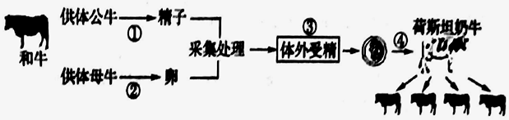
（1）过程①中产生的精子需进行___________处理后才具有与卵子受精的能力，过程②为获取更多的卵母细胞，应向供体母牛体内注射___________。
（2）受精过程中，防止多精入卵受精的两道屏障分别为___________和___________。
（3）图中过程④移植的早期胚胎处于___________期，移植后的胚胎在荷斯坦奶牛子宫内存活的生理基础是______________________。
（4）为了提高已有胚胎的利用率，还可采取_______________技术。若要鉴定胚胎的性别，应取早期胚胎的___________细胞做DNA分析。
29．（8分）Rag2基因缺失小鼠不能产生成熟的淋巴细胞。科研人员利用胚胎干细胞（ES细胞）对Rag2基因缺失小鼠进行基因治疗，其技术流程如图（图中数字序号表示的是相关过程）。请回答下列有关问题：
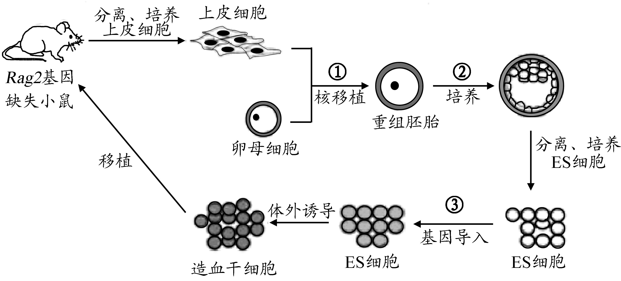
（1）过程②利用的技术是 ，过程③中涉及到了基因工程技术，其中作为受体细胞的是 。
（2）过程③中获取的目的基因是 ，可以根据该基因的 设计引物，利用PCR技术扩增目的基因片段。按此方法和图示技术流程，完成Rag2基因缺失小鼠的基因治疗涉及的酶有限制性酶核酸内切酶、DNA连接酶和 等。
（3）图中造血干细胞中的遗传物质至少有 个来源。为检测Rag2基因的表达情况，可提取治疗后小鼠骨髓细胞的 ，用抗Rag2蛋白的抗体进行杂交实验。图中所述克隆技术属于 性克隆。

30．（8分）金属硫蛋白（MT）是一类广泛存在的金属结合蛋白，某研究小组计划通过多聚酶链式反应（PCR）扩增获得目的基因，构建转基因工程菌，用于重金属废水的净化处理。PCR扩增过程示意图如下，请回答下列问题：
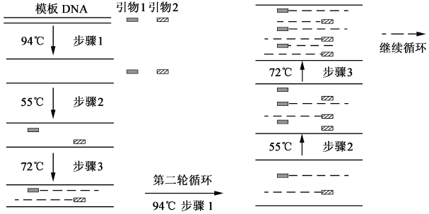
（1）从高表达MT 蛋白的生物组织中提取mRNA，通过 ________ 获得 _______ 用于PCR扩增。
（2）设计一对与MT基因两端序列互补配对的引物（引物1和引物2），为方便构建重组质粒，在引物中需要增加适当的 位点。设计引物时需要避免引物之间形成 ___，而造成引物自连。
（3）图中步骤1代表 ______ ，步骤2代表退火，步骤3代表延伸，这三个步骤组成一轮循环。
（4）PCR扩增时，退火温度的设定是成败的关键。退火温度过高会破 的碱基配对。退火温度的设定与引物长度、碱基组成有关，长度相同但 __ 的引物需要设定更高的退火温度。
（5）如果PCR反应得不到任何扩增产物，则可以采取的改进措施有 （填序号：①升高退火温度 ②降低退火温度 ③重新设计引物）。

31. (8分)科学家尝试使用Cre/loxP位点特异性重组系统，在检测目的基因导入成功后，删除转基因烟草细胞内的抗除草剂基因。其技术过程如下(图中的■代表基因前的启动子)，据图回答：
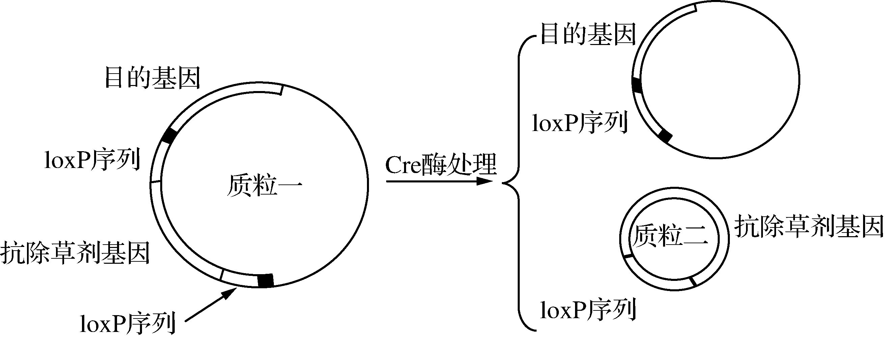
（1） loxP是一种只有34个碱基对构成的小型DNA片段，是由两个13个碱基对反向重复序列和中间间隔的8个碱基对序列共同组成，自身不会表达，插入质粒后也不影响原有基因的表达，其碱基序列如下：
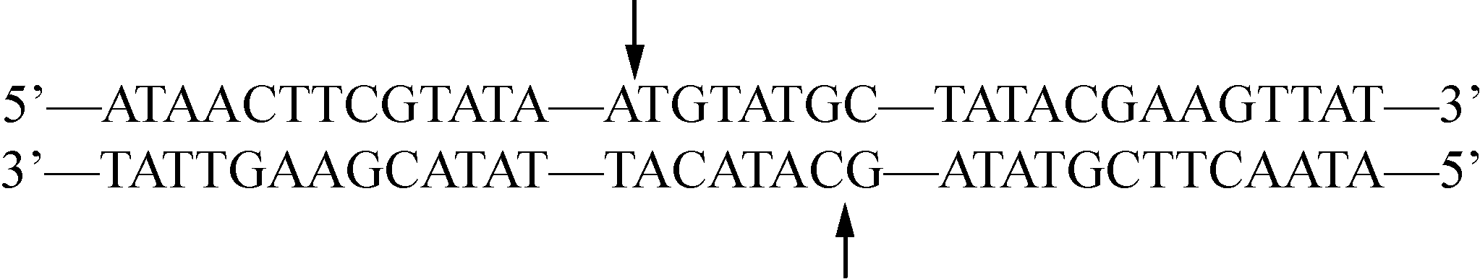
Cre酶能特异性地识别此序列并在箭头处切开loxP，其功能类似于基因工程中的________酶，此酶作用于DNA结构中的______________。从遗传学角度分析，Cre酶改变质粒产生的结果相当于可遗传变异中的____________。
（2）将重组质粒导入到植物细胞中最常用的方法是________________。作为标记基因，抗除草剂基因用于检测目的基因是否导入成功的原理是____________________________。
（3）经检测成功后，抗除草剂基因已没有用途，继续留在植物体内可能会造成的安全问题是______________________________________________。经Cre酶处理后，质粒中的两个loxP序列分别被切开后，可得到如上图右侧的这两个DNA分子。由于__________________________的原因，抗除草剂基因不再表达，之后会在培养过程中消失。
（4）loxP序列是有方向性的。如果经Cre酶处理后，发现抗除草剂基因反向连接在质粒一上，则原来质粒一中这两个loxP序列的方向是________。
A. 两个都是正向 B. 两个都是反向
C. 一个正向一个反向 D. 与方向无关

32．（8分）柴油是重要的燃料油之一，也因泄露与不当排放等造成了严重的环境污染。科研人员从遭受柴油污染的土壤样品中取土样5g，加入含100mL培养基M的锥形瓶中，在30℃条件下震荡培养5天，取出5mL培养液接种到相同的新鲜培养基，按此步骤连续培养5次，分离获得醋酸钙不动杆菌DB（一中柴油降解菌）。利用该菌，科研人员进一步探索其降解柴油的最佳条件，获得实验结果如下图。请回答下列问题：
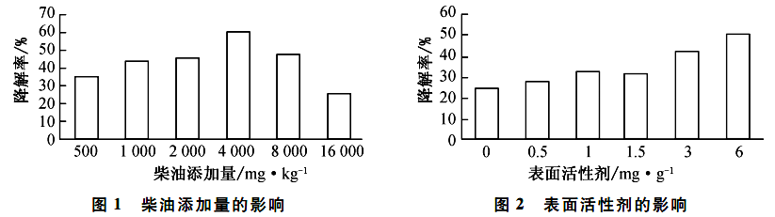
（1）为获得醋酸钙不动杆菌DB，培养基M应以 为唯一碳源，还要考虑无机盐的 和比例。
（2）在实验过程中，科研人员“30℃条件下震荡培养5天，取出5mL培养液接种到相同的新鲜培养基，按此步骤，连续培养5次”的主要目的是 。
（3）在分离醋酸钙不动杆菌DB操作时，在严格无菌条件下，采用 （填接种方法）在制备好的牛肉膏蛋白胨培养基上进行接种，接种完，对接种环进行 灭菌处理。培养一段时间后，观察、挑取平板上形态、颜色、大小和隆起度等一致的 _ 进行重复培养，直到分离出单一菌株。
（4）据图分析，若某地区土壤发生柴油重度污染时，则可以将 ，并添加浓度为 的表面活性剂，以有利于提高对柴油的降解效果。

33．（8分）研究酶的化学性质和作用机理，有助于了解生命活动的规律并指导生产和生活实践．请冋答下列问题：
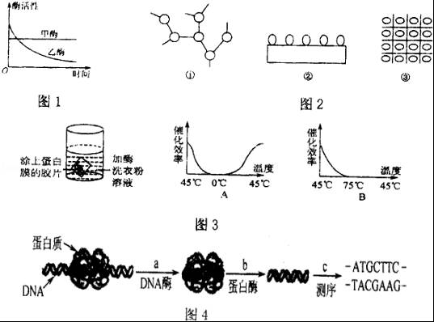
（1）甲、乙两种酶用同一种蛋白酶处理，酶活性与处理时间的关系如图1所示．甲酶的化学本质最可能是______．
（2）在实际生产中，同定化细胞技术实质上固定的是_________________．制备固定化酵母细胞时，常用的方法是上图2中[______]______（填数字序号及名称）．
（3）在生活实践中，酶制剂在洗衣粉中被广泛应用．某研究性学习小组为探究某品牌洗衣粉中酶催化作用的最适温度，设计了如下装置进行实验，并将结果用曲线图A、B表示（如图3）．
①使用该加酶洗衣粉的最适宜温度为______．
②在0℃和75℃时，酶的催化效率基本都为零．但当温度再度恢复到45℃时，后者酶的催化能力已不能恢复，这是因为____________________．
（4）在现代生物工程中，可用酶在体外处理“蛋白质一DNA复合体”以获得包裹在蛋白质中的DNA片段信息，过程如图4所示．
①a、b过程中，酶作叫的部位依次是___________________．
②若将获得的DNA片段用PCR技术进行扩增，与细胞内的DNA复制过程相比，利用PCR技术扩增DNA 时所需酶的不同之处是_________________________．
模拟卷2答案
1 | 2 | 3 | 4 | 5 | 6 | 7 | 8 | 9 | 10
D | D | C | C | B | C | A | C | C | C
11 | 12 | 13 | 14 | 15 | 16 | 17 | 18 | 19 | 20
C | D | B | D | A | D | C | A | C | A
21 | 22 | 23 | 24 | 25
ABC | ABC | BCD | BCD | ACD

26．（1）纤维素酶 原生质体 （2）PEG（聚乙二醇） （一定的）流动性
（3）植物组织培养 生长素和细胞分裂素 （4）植物体细胞杂交 远缘杂交不亲和
27.(1). 脱分化 在体外可无限增殖 (2). 细胞膜的流动性 灭活的病毒
(3). 选择 筛选出能产生特异性抗体的杂交瘤细胞 95%的空气和5%的CO₂（或O₂和CO₂） (4). 特异性强、灵敏度高 动物细胞融合和动物细胞培养
28.(1). 获能 促性腺激素 (2). 透明带反应 卵细胞膜反应
(3). 囊胚 受体子宫对外来胚胎不发生免疫排斥反应 (4). 胚胎分割 滋养层
29.（1）早期胚胎培养 ES细胞
（2）（正常的）Rag2基因 脱氧核苷酸序列（或碱基对序列或遗传信息） 胰蛋白酶、耐高温的DNA聚合酶（Taq酶）（答全给分）
（3） 三 蛋白质 治疗
30.（1）逆转录 cDNA （2）限制性核酸内切酶 碱基互补配对
（3）变性 （4）引物与模板 GC含量高
（5）②③
31.（1）限制酶 磷酸二酯键 基因重组
（2）农杆菌转化法 抗除草剂基因和目的基因在同一个质粒上
（3）抗除草剂基因可能转移到杂草中 抗除草剂基因前没有了启动子 （4）C
32．（1）柴油 种类
（2）使醋酸钙不动杆菌DB的数量增加（或“使柴油分解菌富集”）
（3）平板划线法 灼烧 菌落
（4）对被柴油重度污染的土壤进行稀释，使柴油浓度降低至4000mg.kg⁻¹左右 6mg.g⁻¹
33.（1）RNA
（2）多酶系统（一系列酶或多种酶）[③]包埋法
（3）①45°C ②高温条件下酶的结构已遭到破坏（或酶的活性已丧失）
（4）①磷酸一酯键、肽键 ②需用耐高温的DNA聚合酶，不需要DNA解旋酶

